070114
Tot en hâo d’ine épine verte
(Maraîchine)
Tr : Marguerite Dolbeau
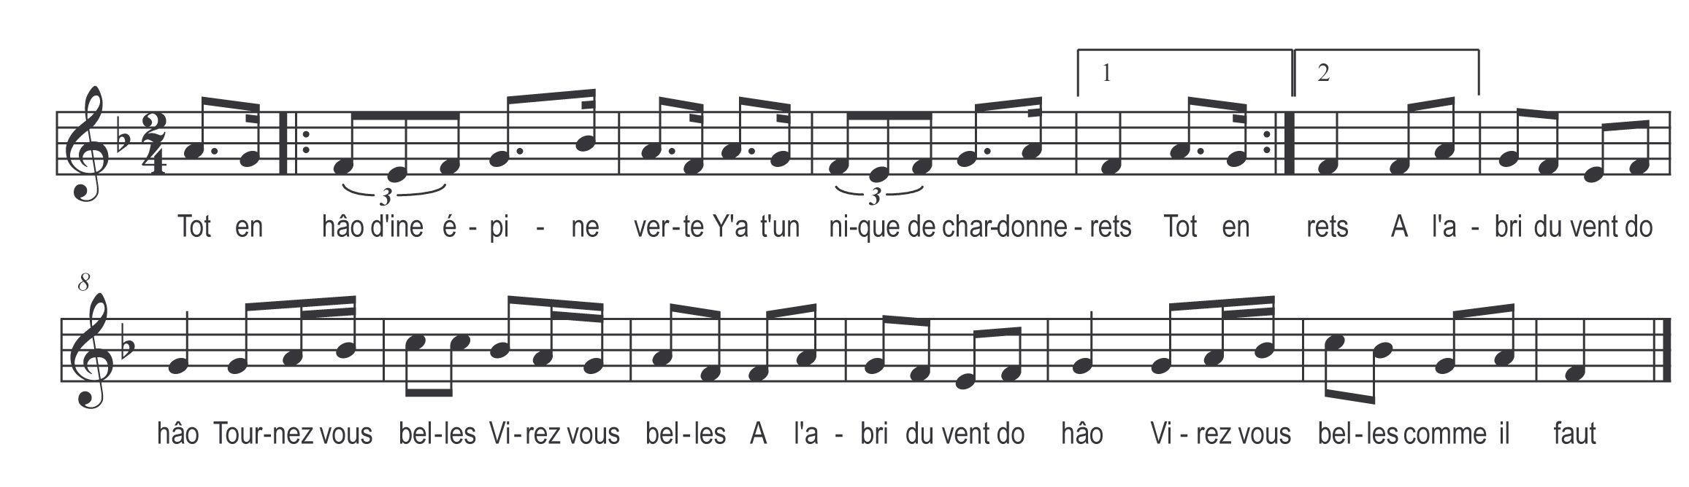

Tot en hâo d’ine épine verte )
Y’a-t-un nique de chardonnerets ) bis
A l’abri du vent do hâo
Tournez-vous belles
Virez-vous belles
A l’abri du vent do hâo
Virez-vous belles comme il faut

